Opdracht 5. Grassen – Grasveld inzaaien

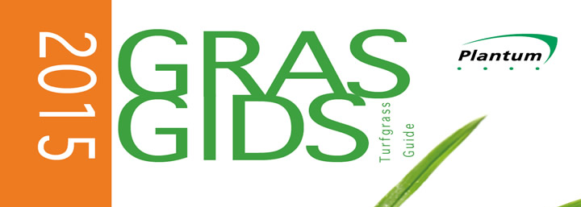

Inleiding
Je weet ondertussen van de theorie, herkenning en toepassing van grassen.
Maar hoe maak je van al deze grassen een mooi strak en groen grasveld?

Doel van deze opdracht
Praktische informatie opdoen die nodig is voor het inzaaien van een grasveld.

Opdracht
Bestudeer de site ‘Grasveld inzaaien’ op http://provisioning.ontwikkelcentrum.nl/objects/OC-34027d/index.html
Maak daarna de toets.

Beoordeling
De opdracht is voldoende als je 65% (niv.3) of 75% (niv.4) van de toets goed hebt beantwoord.

